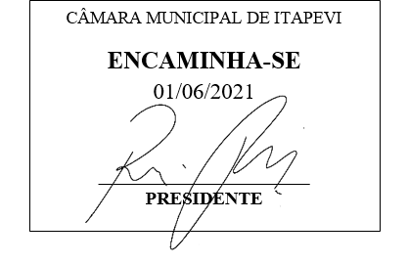
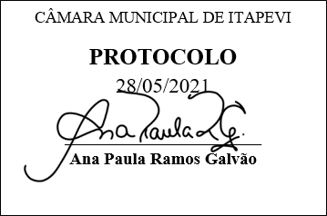
INDICAÇÃO Nº 1428/2021

Súmula: - Solicita providências do Executivo, junto a Secretaria de Governo, para estudo e viabilidade da Construção do Novo Centro de Reabilitação.

INDICO à Mesa, na forma regimental vigente, seja oficiado ao Excelentíssimo Senhor Igor Soares Ebert, Prefeito Municipal, para que determine através da Secretaria de Governo, quanto ao estudo e viabilidade da construção do novo Centro de Reabilitação.

Justificativa

Senhor Presidente;
Senhores Vereadores;
Senhoras Vereadoras.

Atualmente temos no Município um equipamento de Centro de Reabilitação que devido ao crescimento populacional, não está conseguindo atender a demanda reprimida nas áreas de Fisioterapia, Terapia Ocupacional e Fonoaudiologia entre outros.
Déficit importante no tratamento em Reabilitação e Habilitação da Pessoa com Deficiência, desfavorecendo o equilíbrio dos atendimentos da equipe multiprofissional assim subsequente.
No ano de 2020, foi instituído no Município o Centro Integrado de Especialidades Medicas (CIS), que hoje encaminha 90% dos pacientes ortopédicos, reumatológicos e neurológicos para serem atendidos no Centro de Reabilitação, aumentando ainda mais a demanda.
A construção de um novo Centro de Reabilitação, com novos equipamentos modernizados beneficiara os profissionais Técnicos bem como os pacientes que procuram tratamento, atendera a demanda reprimida, facilitando o acompanhamento dos munícipes que por muitas das vezes tem que se deslocarem para tratamento fora do município.
Isto posto, aguardo estudos e viabilidade, para que juntos possamos solucionar os problemas vividos pela população neste equipamento de Saúde.

Sala das Sessões Bemvindo Moreira Nery, 27 de maio de 2021.

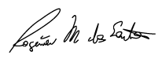

Rogerio Moreira dos Santos
“Rogerio Fisioterapeuta” - PSDB

